**Q:**什么是Github?

**A:**程序员用的搞基社交网站, GIT

**Q:**好处？

**A:**无数智慧和汗水结晶出来的code,想法，不小心放进去的密码等，都在上面

**Q:**我为什么要用？

**A:**如果你不想在20个文件迷宫 比如“财务月报V1.xls” “财务月报2月6日下午.xls” “2月中备份\财务月报2月6日下午.xls” 中找出来最新版本，或者这个版本被人修改坏了想恢复，那么Git就是你和别人（或者和下次的自己）协同工作的绝配

**Q**:有什么坏处？

**A:**如果有保密信息，千万别和那个以为微博是QQ和情人打情骂俏的局长一样，高高兴兴地公布给全网。除非是付费会员，你上载的所有东西，都是全网可见的。（所以Github上机密信息和程序员GG忘记的密码,access code之类不断涌现）

进行下文操作前，必须先从以下地址安装Git客户端

<https://git-scm.com/download/win>



1. 如何下载新项目

以下是命名和含义解释



https://服务器名/管理员名/项目名称

* 运行 cmd.exe或者git bash命令行工具，以后只要复制/粘贴4个命令并把项目名称改对，就通行无阻了

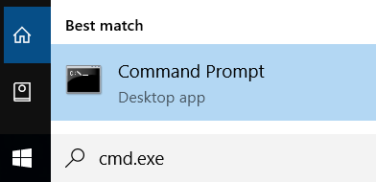 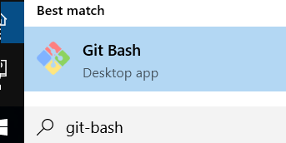

* 用 cd命令切换到本地存储该项目的文件夹：

Cd d:\我的btc项目

* 以下开关下载（未下载过的项目）,以Team-Documents为例

Git clone https://github.com/Popular-coin/Team-Documents

1. 修改了本地文件之后，如何commit提交并Push合并到服务器上

* 用 add开关，确认提交哪些（或全部）文件：

Git add .

或者 Git add 我改好的文件1.doc

* 用commit开关，把确认过的文件提交（到本地默认brach）

Git commit

系统会提示你备注commit原因，用中文或英语注明为什么提交比如“改正了语法错误”即可

* 用push开关，把提交好的文件Push到服务器

Git push https://github.com/Popular-coin/Team-Documents

如果需要登陆，系统会弹出提示窗口，分别输入

1. 如何将远程别人提交的更新，同步到本地项目上

* 用 pull开关

Git pull https://github.com/Popular-coin/Team-Documents

更全面（复杂）的指南：

http://dont-be-afraid-to-commit.readthedocs.io/en/latest/git/commandlinegit.html